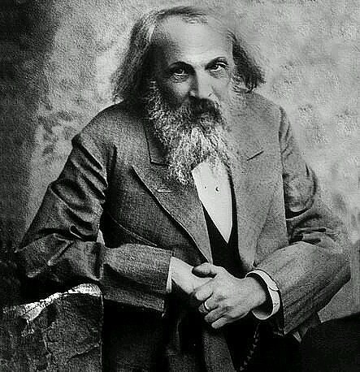
Д.И Менделеев – гордость русской науки.

8 февраля в стране отмечался День Российской науки, 185-летие великого ученого Д.И. Менделеева. Не осталась в стороне и наша школа. Среди старшеклассников прошел конкурс буклетов «Неизвестный Менделеев», посвященный жизни и деятельности Д.И. Менделеева, а на уроках химии учащиеся познакомились с научной деятельностью и мечтами этого удивительного человека. Представленная информация вызвала неподдельный интерес.
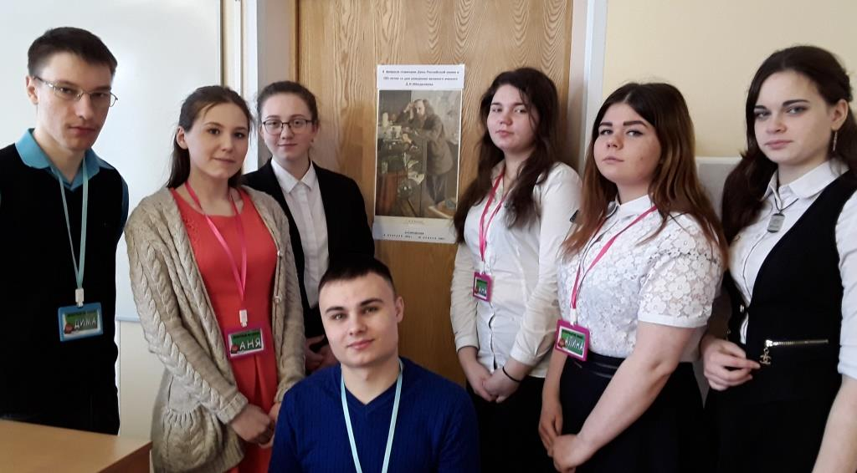

Выпускники школы поделились интересной информацией о жизни, увлечениях и открытиях великого химика.
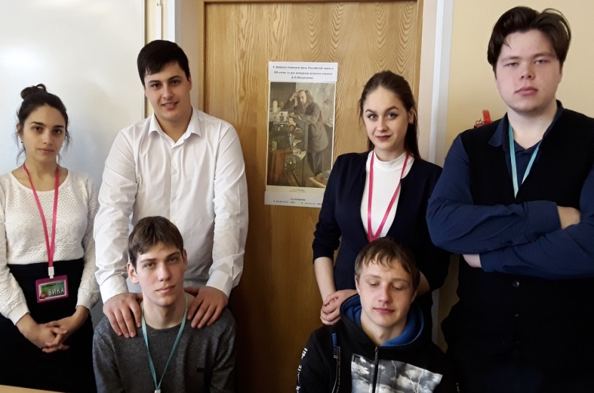

Экспертами в оценке буклетов выступили учащиеся 8-11 классов.

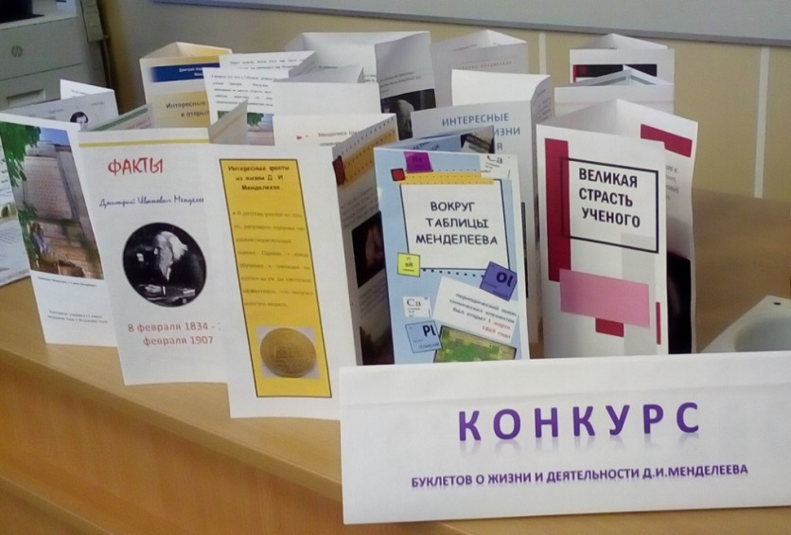

Итак, голосование завершено!
По результатам конкурса буклетов учащиеся школы отметили лучшие работы, ими признаны:
I место – Масюткина А (11 класс)
II место – Костенко А (9 класс)
III место – Иванченко К (10 класс)

Поздравляем победителей и желаем им творческих успехов!

А учащиеся начальной школы познакомились с российскими учеными, внесшими большой вклад в мировую науку, и совершили небольшое виртуальное путешествие в волшебное королевство царицы Химии.
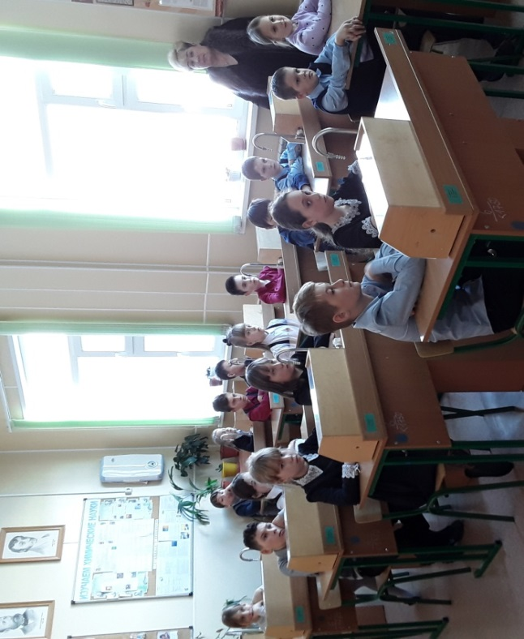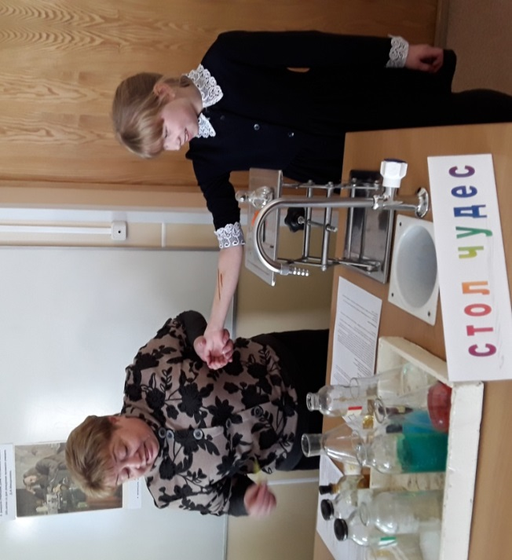
Учащиеся 4 класса с удивлением знакомятся с Операция без боли.
чудесами химии.
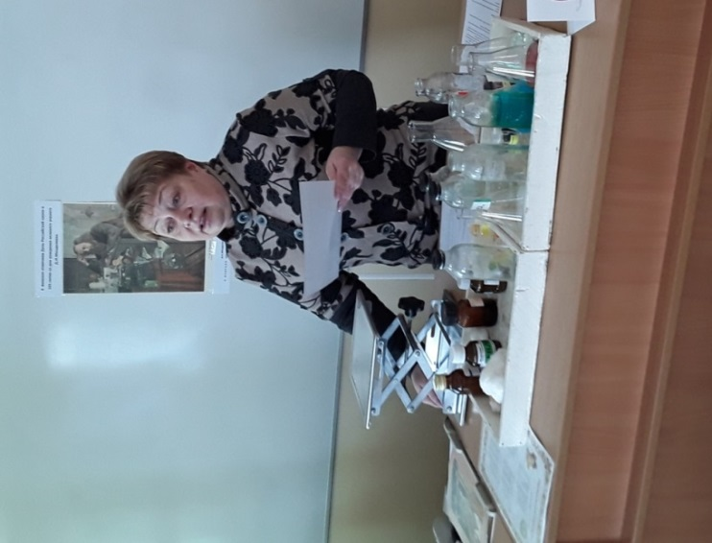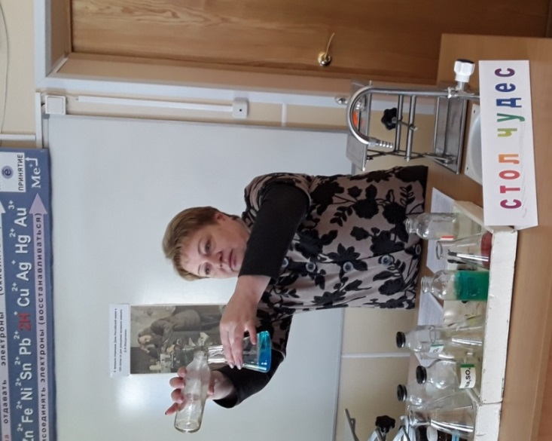
Преподаватель химии Яшина Е.В. рассказывает Химический хамелеон.
о достижениях российских ученых.

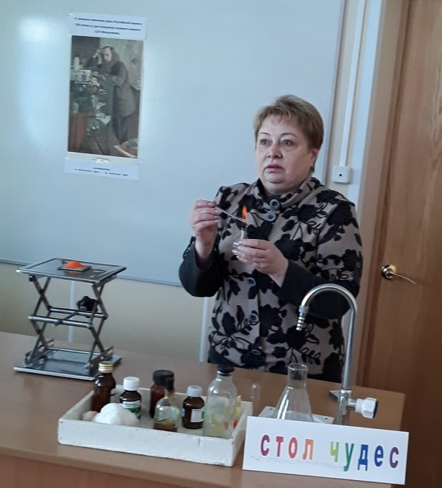
Полна чудес могучая природа,
И на Земле подвластны ей одной
Сиянье звезд, закаты и восходы,
Порывы ветра и морской прибой…

По окончании мероприятия ребята познакомились с
заветами великого химика Д.И.Менделеева и обещали
следовать им.
Встреча с неизвестной для ребят наукой прошла
позитивно и вызвала бурю эмоций. Учащиеся просили о
новой встрече.
Учитель химии Яшина Елена Валентиновна

